BÀI TẬP THỰC HÀNH CHƯƠNG 3_2
XÂY DỰNG HỆ THỐNG QUẢN LÝ SẢN PHẨM (Laravel ORM)
Bài 1:
Form thêm sản phẩm:
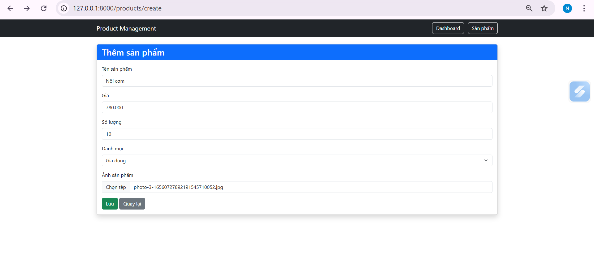
Kết quả sau khi thêm:
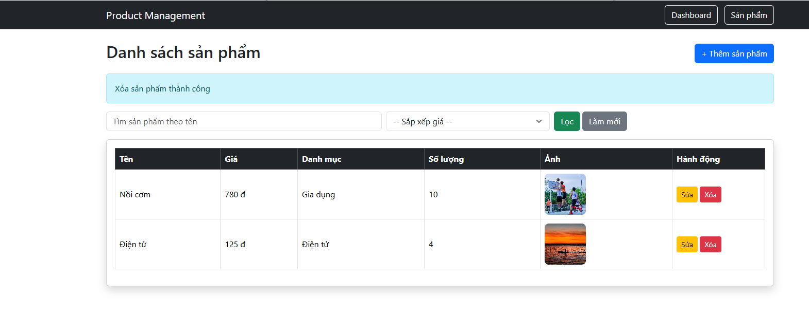
Kết quả sau khi sửa:
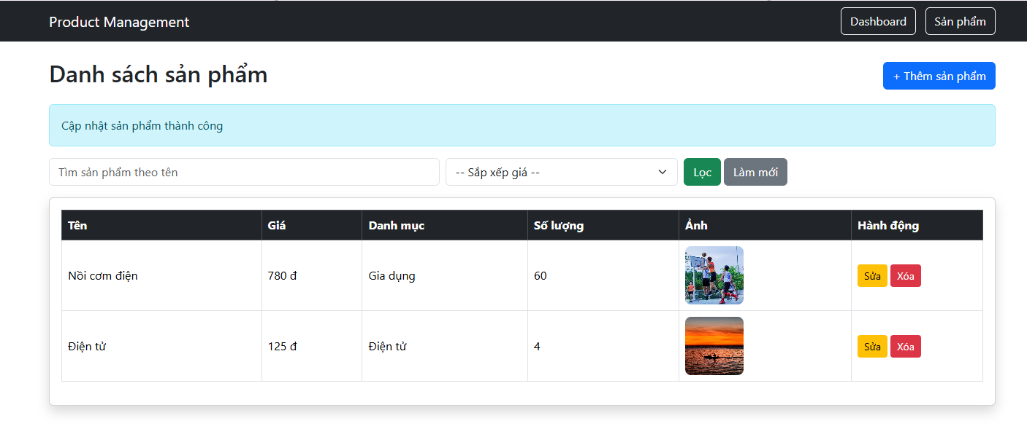
Kết quả sau khi xóa:
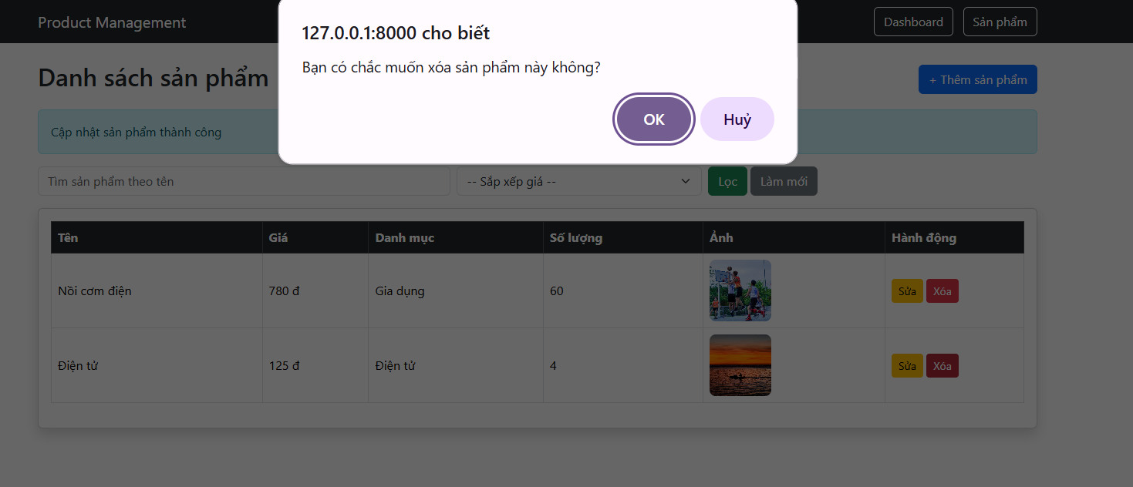
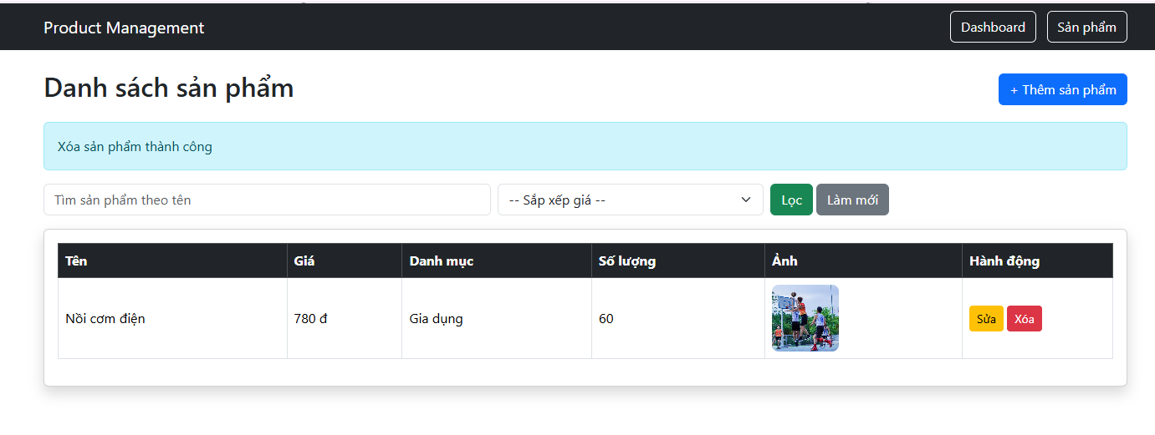
Trang Dashboard:

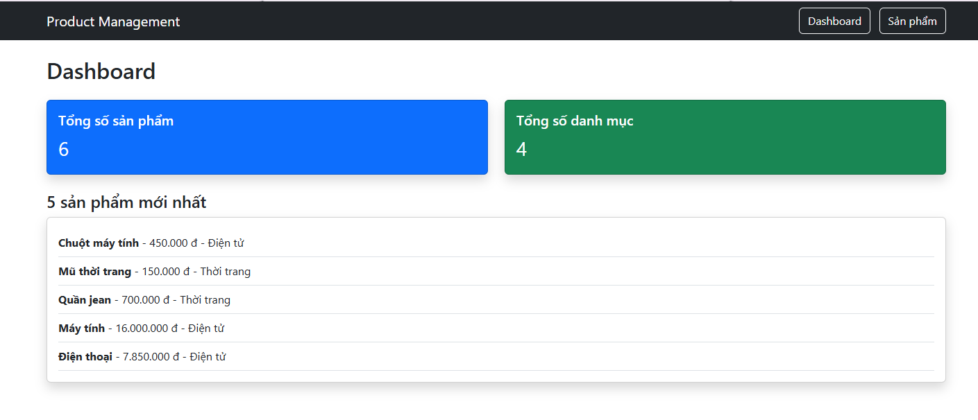
Trang danh sách sản phẩm:
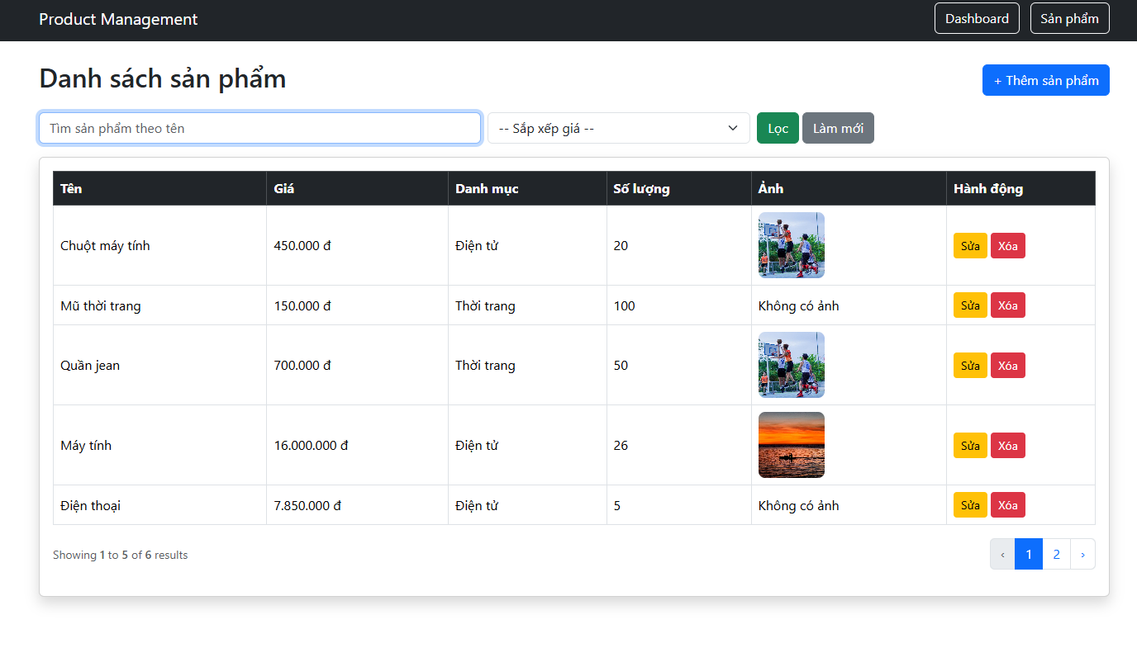
Tìm kiếm sản phẩm:
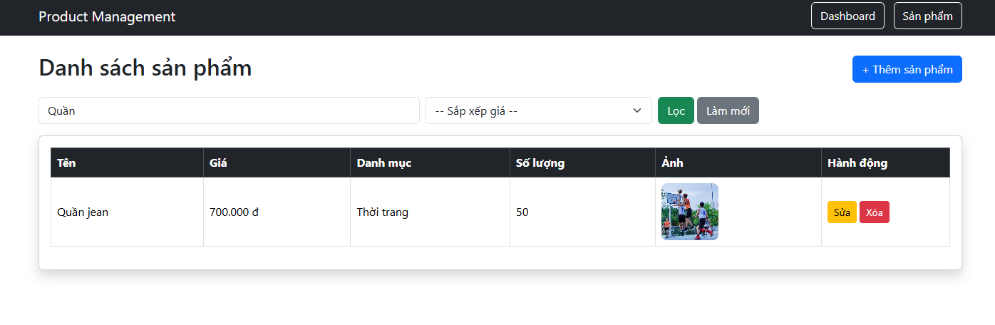
Sắp xếp giá tăng dần:
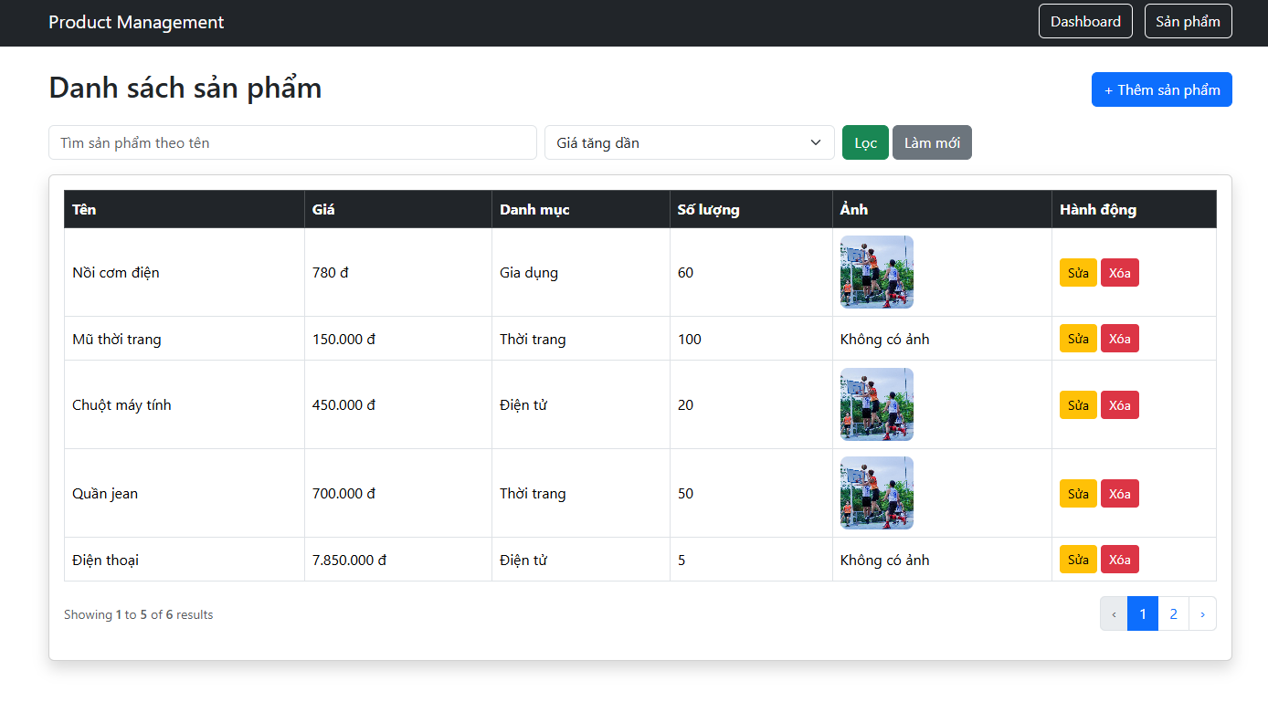
Sắp xếp giá giảm dần:
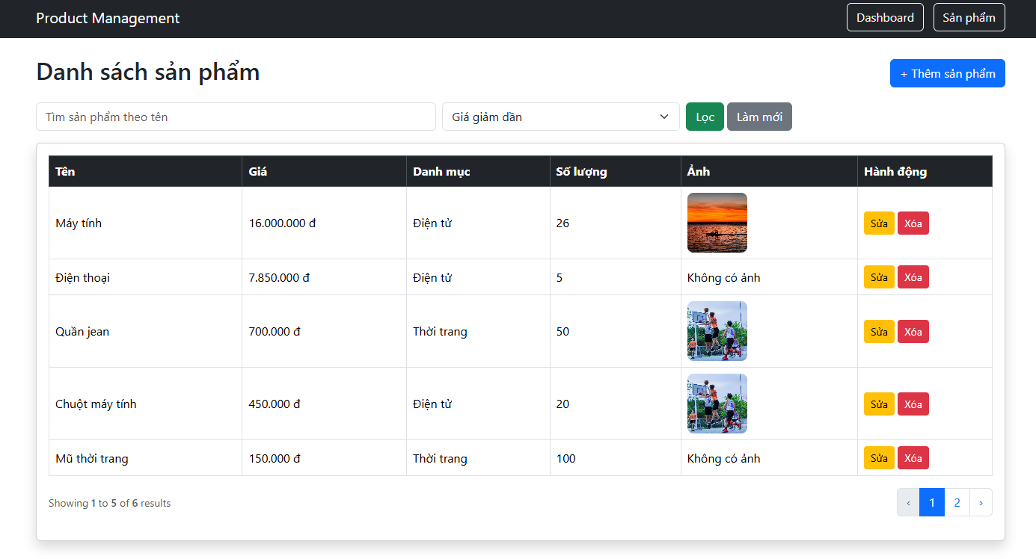

Lý thuyết:
1. ORM là gì?
ORM (Object Relational Mapping) là kỹ thuật giúp làm việc với cơ sở dữ liệu thông qua các đối tượng trong code thay vì viết câu lệnh SQL trực tiếp.
Trong Laravel, ORM được sử dụng là Eloquent, cho phép thao tác với bảng dữ liệu như làm việc với object PHP.
2. Eloquent khác SQL thuần như thế nào?
Eloquent ORM | SQL thuần
Dễ đọc, dễ viết | Khó hơn, phải nhớ cú pháp
Ít lỗi hơn | Dễ sai cú pháp
Phù hợp project lớn | Tối ưu hơn trong một số trường hợp

3. Tại sao cần fillable?
$fillable dùng để cho phép các cột được phép insert hoặc update dữ liệu.
Giúp:
- Tránh lỗi bảo mật (mass assignment)
- Chỉ cho phép các trường cần thiết được ghi vào database
4. Giải thích quan hệ belongsTo và hasMany
- belongsTo
- Dùng ở model con
- Nghĩa là: đối tượng này thuộc về một đối tượng khác
- hasMany
- Dùng ở model cha
- Nghĩa là: một đối tượng có nhiều đối tượng con
- Quan hệ:
Category (1) ------ (n) Product
5. Pagination hoạt động thế nào?
Pagination là chức năng phân trang dữ liệu, giúp chia dữ liệu thành nhiều trang nhỏ để hiển thị.
Trong Laravel sử dụng:
Product::paginate(5);
→ mỗi trang hiển thị 5 sản phẩm
Laravel sẽ:
- Tự động chia dữ liệu theo trang
- Tạo link chuyển trang
- Giảm tải khi dữ liệu lớn
Hiển thị trong view:
{{ $products->links() }}

KẾT LUẬN
- ORM giúp làm việc với database dễ hơn
- Eloquent là ORM của Laravel
- $fillable giúp bảo mật dữ liệu
- belongsTo và hasMany dùng để liên kết bảng
- Pagination giúp hiển thị dữ liệu hiệu quả

LINK GIT: https://github.com/NguyenThuyVan0306

